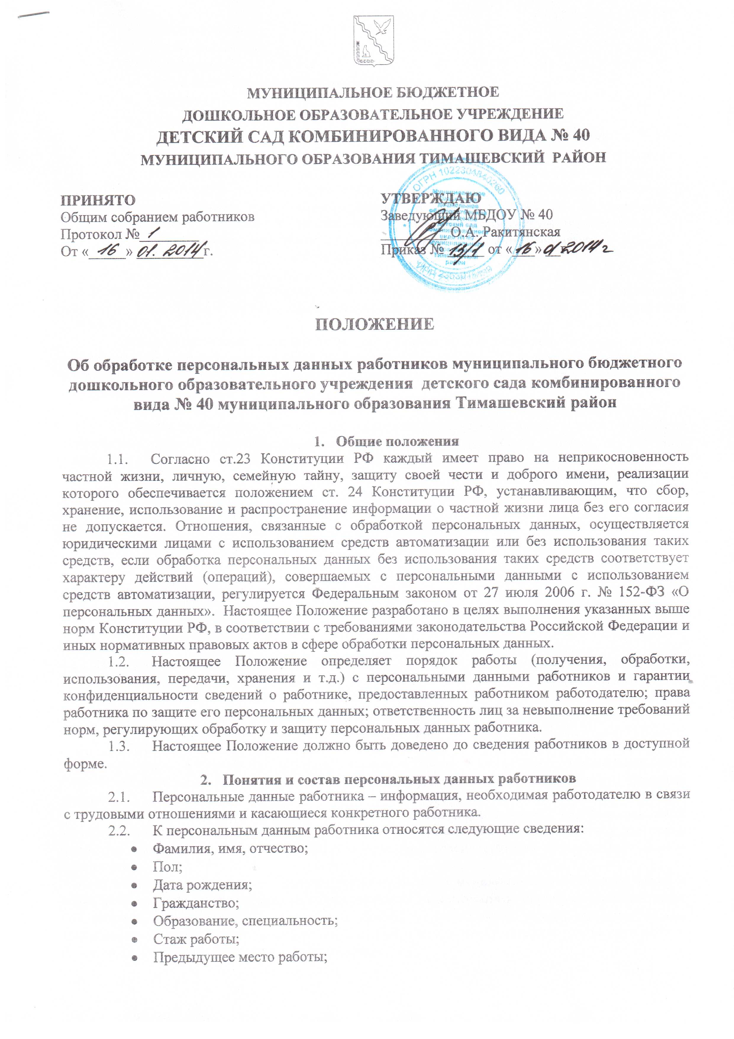

- Учёная степень;
- Состояние в браке;
- Состав семьи;
- Адрес места жительства и домашний телефон;
- Сведения о заработной плате;
- Данные предварительных и периодических осмотров;
- Заболевания, затрудняющие выполнения работником трудовых функций.
- Любые иные сведения, с которыми работник считает нужным ознакомить работодателя или в предоставлении которых работодателю возникла необходимость.
Все персональные данные, касающиеся состояния здоровья работника, относятся к специальным категориям персональных данных и обрабатываются в соответствии с установленным законодательством и иными нормативными правовыми актами требованиями.
- Сбор, цели обработки, защита персональных данных работника
  - Обработка персональных данных осуществляется:
- после получения согласия субъекта персональных данных, составленного по утверждённой работодателем (Оператором) форме, соответствующей требованиям федерального закона, за исключением случаев, предусмотренных частью 2 статьи 6 ФЗ «О персональных данных»;
- после направления уведомления об обработке персональных данных в орган государственного надзора в сфере связи, информационных технологий и массовых коммуникаций территории, за исключением случаев, предусмотренных частью 2 статьи 22 Федерального закона «О персональных данных»;
- после принятия Оператором необходимых мер по защите персональных данных.
3.2. Все персональные данные работника следует получать лично у работника. Если персональные данные работника возможно получить только у третьей стороны, то работник должен быть уведомлен об этом заранее и от него должно быть получено письменное согласие.
3.3. Работодатель сообщает работнику о целях обработки персональных данных, предполагаемых источниках и способах получения персональных данных и последствиях отказа работника дать письменное согласие на их получение.
3.4. Работодатель осуществляет обработку персональных данных только после получения письменного согласия субъекта персональных данных на обработку его персональных данных.

3.5. Работодатель не имеет права получать и обрабатывать персональные данные работника о его политических, религиозных и иных убеждениях и частной жизни, за исключением случаев если:

1) субъект персональных данных дал согласие в письменной форме на обработку своих персональных данных;

2) персональные данные сделаны общедоступными субъектом персональных данных;

2.1) обработка персональных данных необходима в связи с реализацией международных договоров Российской Федерации о реадмиссии;

2.2) обработка персональных данных осуществляется в соответствии с Федеральным законом от 25 января 2002 года N 8-ФЗ "О Всероссийской переписи населения";

2.3) обработка персональных данных осуществляется в соответствии с законодательством о государственной социальной помощи, трудовым законодательством, законодательством Российской Федерации о пенсиях по государственному пенсионному обеспечению, о трудовых пенсиях;

3) обработка персональных данных необходима для защиты жизни, здоровья или иных жизненно важных интересов субъекта персональных данных либо жизни, здоровья или иных жизненно важных интересов других лиц и получение согласия субъекта персональных данных невозможно;

4) обработка персональных данных осуществляется в медико-профилактических целях, в целях установления медицинского диагноза, оказания медицинских и медико-социальных услуг при условии, что обработка персональных данных осуществляется лицом, профессионально занимающимся медицинской деятельностью и обязанным в соответствии с законодательством Российской Федерации сохранять врачебную тайну;

5) обработка персональных данных членов (участников) общественного объединения или религиозной организации осуществляется соответствующими общественным объединением или религиозной организацией, действующими в соответствии с законодательством Российской Федерации, для достижения законных целей, предусмотренных их учредительными документами, при условии, что персональные данные не будут распространяться без согласия в письменной форме субъектов персональных данных;

6) обработка персональных данных необходима для установления или осуществления прав субъекта персональных данных или третьих лиц, а равно и в связи с осуществлением правосудия;

7) обработка персональных данных осуществляется в соответствии с законодательством Российской Федерации об обороне, о безопасности, о противодействии терроризму, о транспортной безопасности, о противодействии коррупции, об оперативно-разыскной деятельности, об исполнительном производстве, уголовно-исполнительным законодательством Российской Федерации;

8) обработка персональных данных осуществляется в соответствии с законодательством об обязательных видах страхования, со страховым законодательством;

9) обработка персональных данных осуществляется в случаях, предусмотренных законодательством Российской Федерации, государственными органами, муниципальными органами или организациями в целях устройства детей, оставшихся без попечения родителей, на воспитание в семьи граждан.
3.6. Работодатель не имеет права получать и обрабатывать персональные данные работника о его членстве в общественных объединениях или его профсоюзной деятельности, зa исключением случаев, предусмотренных федеральным законом.
3.7. Согласие работника на обработку персональных данных не требуется в следующих случаях:
- обработка персональных данных осуществляется на основании Трудового кодекса РФ или иного федерального закона, устанавливающего ее цель, условия получения персональных данных и круг субъектов, персональные данные которых подлежат обработке, а также определяющего полномочия работодателя;
- обработка персональных данных осуществляется в целях исполнения трудового договора;
- обработка персональных данных осуществляется для статистических или иных научных целей при условии обязательного обезличивания персональных данных;
- обработка персональных данных необходима для защиты жизни, здоровья или иных жизненно важных интересов работника, если получение его согласия невозможно.
3.8. При поступлении на работу работник предоставляет персональные данные о себе в документированной форме. А именно:
- паспорт или иной документ, удостоверяющий личность;
- трудовую книжку, за исключением случаев, когда трудовой договор заключается впервые или работник поступает на работу на условиях совместительства;
- страховое свидетельство государственного пенсионного страхования;
- документы воинского учета – для военнообязанных и лиц, подлежащих призыву на военную службу;
- документ об образовании, о квалификации или наличии специальных знаний при поступлении на работу, требующую специальных знаний или специальной подготовки;
- медицинскую книжку.
3.9. При заключении трудового договора и в ходе трудовой деятельности может возникнуть необходимость в предоставлении работником документов, содержащих персональные данные:
- о возрасте детей;
- о беременности женщины;
- об инвалидности;
- о донорстве;
- о составе семьи;
- о доходе с предыдущего места работы;
- о необходимости ухода за больным членом семьи;
- прочие.
3.10. После того, как будет принято решение о приеме работника на работу, а также в процессе трудовой деятельности к документам, содержащим персональные данные работника, будут относиться:
- трудовой договор и приказ о приеме на работу;
- приказы о поощрениях и взысканиях;
- приказы об изменении условий трудового договора;
- карточка унифицированной формы Т-2, утвержденная Постановлением Госкомстата России от 05.01.04 № 1;
- личное дело работника;
- лицевые счета работников.
3.11. Обработка персональных данных работника может осуществляться исключительно в целях обеспечения соблюдения требований действующего законодательства, иных нормативных правовых актов, обучении и продвижении по службе, обеспечения личной безопасности работников, обеспечения контроля количества и качества выполняемой работы, развития организации, обеспечения сохранности имущества.
3.12. Работодатель при определении объема и содержания обрабатываемых персональных данных работника руководствуется Конституцией Российской Федерации, Трудовым кодексом, действующим законодательством, иными нормативными правовыми актами.
3.13. Защита персональных данных работника от неправомерного их использования или утраты обеспечивается Работодателем за счет собственных средств в порядке, установленном законодательством, и принятыми Работодателем в соответствии с ним локальными нормативными актами.

4. Порядок обработки персональных данных работника
4.1. Персональные данные работников содержаться в информационных системах персональных данных, представляющих собой совокупность персональных данных, содержащихся в базе данных, а также информационных технологий и технических средств, позволяющих осуществлять обработку таких персональных данных с использованием средств автоматизации или без использования таких средств. В информационных системах персональные данные могут быть размещены на материальных, в том числе бумажных носителях (личная карточка формы Т-2, личное дело работника и т.д.).
4.2. Доступ к обработке персональных данных работников (как с использованием средств автоматизации, так и без использования средств автоматизации) обеспечивается в установленном Работодателем порядке.
4.3. Конкретные обязанности по работе с информационными системами персональных данных и материальными носителями информации, в том числе с документами, содержащими персональные данные работников возлагаются на соответствующих сотрудников Работодателя (отдел, кадров, бухгалтерия, руководители структурных подразделений и т.д.) закрепляются в должностных инструкциях.
4.4. Работа с информационными системами персональных данных, материальными носителями, в том числе с документацией, содержащими персональные данные работников осуществляется в специально отведённых для этого помещениях: помещения отдела кадров, бухгалтерии, планово-финансового отдела, серверная и т.д.
4.5. Требования к месту обработки персональных данных, в том числе к серверной, обеспечивающие их защищённость устанавливаются Работодателем.
4.6. Перечень лиц, имеющих право доступа к персональным данным работников и обработке их персональных данных, определяется приказом руководителя организации.
4.7. С лицами, допущенными к обработке персональных данных работников, заключается Соглашение о неразглашении.
4.8. Лица, допущенные в установленном порядке к обработке персональных данных, имеют право обрабатывать только те персональные данные работников, которые необходимы для выполнения конкретных функций.
4.9. Работодатель при создании и эксплуатации информационных систем персональных данных работников с использованием средств автоматизации обеспечивает проведение классификации информационных систем в установленном порядке.
4.10. Работодатель при создании и эксплуатации информационных систем персональных данных работников с использованием средств автоматизации и без использования средств автоматизации принимает все необходимые организационные и технические меры, обеспечивающих выполнение установленных действующим законодательством требований к обработке персональных данных.
4.11. Работодатель при осуществлении обработки персональных данных работников без использования средств автоматизации выполняет следующие требования.
4.11.1. При ведении журналов (реестров, книг, иных документов), содержащих персональные данные работников, необходимые для обеспечения деятельности организации, Работодатель соблюдает следующие условия:
- необходимость ведения такого журнала (реестра, книги, иных документов) предусматривается приказом Работодателя, содержащим сведения о цели обработки персональных данных, осуществляемой без использования средств автоматизации, способы фиксации и состав информации, запрашиваемой у субъектов персональных данных, перечень лиц (поименно или по должностям), имеющих доступ к материальным носителям и ответственных за ведение и сохранность журнала (реестра, книги, иных документов), сроки обработки персональных данных;
- копирование содержащейся в таких журналах (реестрах, книгах, иных документах) информации не допускается, за исключением случаев, предусмотренных действующим законодательством.
4.11.2. Обработка персональных данных работников, осуществляемая без использования средств автоматизации, осуществляется таким образом, чтобы в отношении каждой категории персональных данных работников можно было определить места хранения персональных данных (материальных носителей) и установить перечень лиц, осуществляющих обработку персональных данных либо имеющих к ним доступ.
4.11.3. Обеспечивается раздельное хранение персональных данных (материальных носителей), обработка которых осуществляется в различных целях.
4.11.4. При хранении материальных носителей соблюдаются условия, обеспечивающие сохранность персональных данных и исключающие несанкционированный к ним доступ.
4.11.5. Уточнение персональных данных работника при осуществлении их обработки без использования средств автоматизации производится путем обновления или изменения данных на материальном носителе, а если это не допускается техническими особенностями материального носителя, - путем фиксации на том же материальном носителе сведений о вносимых в них изменениях либо путем изготовления нового материального носителя с уточненными персональными данными.

4.12. Передача персональных данных работника может быть произведена только при соблюдении следующих требований, предусмотренных ст. 88 Трудового кодекса Российской Федерации:

- Не сообщать персональные данные работника третьей стороне без письменного согласия работника, за исключением случаев, когда это необходимо в целях предупреждения угрозы жизни и здоровью работника, а также в случаях, установленных действующим законодательством.
- Не сообщать персональные данные работника в коммерческих целях без его письменного согласия.
- Предупредить лиц, получающих персональные данные работника, о том, что эти данные могут быть использованы лишь в целях, для которых они сообщены, и требовать от этих лиц подтверждения того, что это правило соблюдено. Лица, получающие персональные данные работника, обязаны соблюдать режим конфиденциальности.
- Осуществлять передачу персональных данных работника в пределах организации только в соответствии с настоящим Положением.
- Не запрашивать информацию о состоянии здоровья работника, за исключением тех сведений, которые относятся к вопросу о возможности выполнения работником трудовой функции.
- Передавать персональные данные работника представителям работников в порядке, установленном Трудовым кодексом Российской Федерации, настоящим Положением, и ограничивать эту информацию только теми персональными данными работника, которые необходимы для выполнения указанными представителями их функций.

5. Права работников при обработке Работодателем персональных данных работников
5.1. В целях обеспечения защиты своих интересов, реализации прав и свобод в сфере персональных данных, регламентированных действующим законодательством работники имеют право на:
- полную информацию об их персональных данных и обработке этих данных;
- свободный бесплатный доступ к своим персональным данным, включая право на получение копий любой записи, содержащей персональные данные работника, за исключением случаев, предусмотренных федеральным законом;
- определение своих представителей для защиты своих персональных данных;
- доступ к относящимся к ним медицинским данным с помощью медицинского специалиста по их выбору;
- требование об исключении или исправлении неверных или неполных персональных данных, а также данных обработанных с нарушением требований Трудового кодекса, настоящего Положения (при отказе работодателя исключить или исправить персональные данные работника он имеет право заявить в письменной форме работодателю о своем несогласии с соответствующим обоснованием такого несогласия; персональные данные оценочного характера работник имеет право дополнить заявлением, выражающим его собственную точку зрения);
- требование об извещении работодателем всех лиц, которым ранее были сообщены неверные или неполные персональные данные работника, обо всех произведенных в них исключениях, исправлениях или дополнениях;
- обжалование в суд любых неправомерных действий или бездействия работодателя при обработке и защите его персональных данных;
- требовать от оператора уточнения его персональных данных, их блокирования или уничтожения в случае, если персональные данные являются неполными, устаревшими, неточными, незаконно полученными или не являются необходимыми для заявленной цели обработки, а также принимать предусмотренные законом меры по защите своих прав;
- требовать предоставления информации, касающейся обработки его персональных данных субъекту персональных данных или его представителю оператором при обращении либо при получении запроса субъекта персональных данных или его представителя.

6. Ответственность за нарушение норм, регулирующих обработку и защиту персональных данных работника
6.1 Лица, виновные в нарушении норм, регулирующих получение, обработку и защиту персональных данных работника, несут дисциплинарную, административную, гражданско-правовую или уголовную ответственность в соответствии с действующим законодательством.
6.2 Лица организации, получившие в установленном порядке доступ к персональным данным работника, виновные в нарушении норм, регулирующих получение, обработку и защиту персональных данных работника привлекаются работодателем к дисциплинарной ответственности в порядке предусмотренной ст.192, 193 Трудового кодекса Российской Федерации, в исключительных случаях подлежат увольнению по подпункту В пункта 6 части первой статьи 81 Трудового кодекса РФ – разглашение охраняемой законом тайны (государственной, коммерческой, служебной и иной), ставшей известной работнику в связи с исполнением им трудовых обязанностей.

7. Заключительные положения
Настоящее Положение вступает в законную силу с момента утверждения его заведующим образовательной организацией и действует до утверждения нового положения.

